网上书店概要设计（未完成）

1引言

1.1编写目的

1.2背景
随着市场经济的逐渐形成，全球化经济已在国内迅速发展起来。以往的销售模式正在受到空前的挑战：人们已经对去固定的场所、购买(出售)固定的物品的交易方式所带来的不便越来越感到不满，交易的时间长、效率低。高额的运费、销售场地的凭租费等繁多的额外开支也给商家带来沉重的成本支出。为了适应市场、适应经济前进的步伐，买家和商家都在努力积极地寻找一种能够带来高效率、低成本销售模式。
另外，大学的教材费对于大部分学生来说并不能算便宜，因此有不少学生会找学长学姐们借他们用过的课本，一般来说制作还算精良的课本仅仅一个学期并不会折旧太多，且用过的书上一般都会有一些笔记，因此二手课本的使用价值往往比一手课本要高。但是因为书本的分布零散以及缺少一条渠道或者是平台进行交易的原因，二手教材市场并没有在大学中形成。大部分都只是熟人之间的赠与或是借出。因此我们决定提供一个平台，可以让大家在上面浏览购买或者是出售一些二手教材，既可以提供给学弟学妹们一些宝贵的学习资料，也可以让学长学姐们的教材除了卖废品以外多一个重新被利用的机会。

1.3定义

1.4参考资料

[1] Tom R.Halfhill. Java潜心弄潮商海 [J].中文信息, 1998，02期; 67-73
[2]Dave Andrew.对JAVA使用前景的调查 [J].中文信息，1998，05期：11-12
[3]刘斌.精通Java Web整合开发[M]；电子工业出版社,2008.
[4]肖燕成.一个小型图书资料管理信息系统的设计[J].华中科技大学计算机科学与技术学院，2006，02期：4-5
Ps:这个是参考的项目书的参考资料，不知道是否能这样用。

2总体设计
网上商城
系统前台功能
系统后台功能
用户注册
我的订单
商品管理
购物车
商品浏览
订单管理
用户管理
个人管理

2.1需求规定

一、功能需求
- 注册管理系统：能够对用户名，密码的简单验证；能够对电子邮箱，Email进行有效性验证；能够防止利用页面刷新重复注册，以及已经注册的用户不能重复注册。如果有必要的话，后期可以加入学号验证系统，进行实名认证，减少网上诈骗的发生率。
- 商品浏览系统：分类显示商品；显示商品详情，提供购买链接；可以对商品进行模糊查询；显示当前用户的浏览记录。浏览商品时不要求用户登录，但下订单前用户必须登录，对于浏览过的商品有历史记录。与一般的商品分类不同的是，在标签中加入学院和专业，使得同学能够更好更方便地找到自己所需要的教材。
- 个人信息管理系统：显示个人信息；编辑个人信息；修改信息访问权限；查看订单状态；提供订单评价系统；个人信息中包括名称，学号，学校学院以及专业，还有常规的生日邮箱等信息。修改信息访问权限处可以限制他人访问你的信息（除了被申述的时候会强制显示个人信息以外，其他信息的访问权均可设置）。查看订单状态和提供订单评价系统都是为了改善客户买到书之后的体验。
- 后台管理系统：主要是为了管理员设计的，有用户管理模块；图书管理模块；以及订单管理模块；用户管理模块主要是修改用户的权限，可以冻结违规用户，也可以重置忘记密码的用户的密码。图书管理模块主要是上传和修改图书信息。也可以修改图书分类，订单管理系统就是可以根据时间段或者是id查询整个网站的订单。

二、性能需求
（1）注册管理系统：需要做到建立数据库保存用户信息。
(2) 商品浏览系统：略
- 个人信息管理系统：为了实现修改信息访问权限功能，需要撰写方法动态设置各个属性的可见属性。但是在管理员后台系统那边，这些属性又都是可见的。
- 后台信息管理系统：略

2.2运行环境
大部分pc平台的浏览器均可运行。

2.3基本设计概念和处理流程

1.设计过程
首先是从网上找了一份电子商城的成熟计划书，然后在此基础上，设想了下构建二手教材书店。随后经过小组的讨论对整个项目的实现和思想进行了初步确定。之后根据那份计划书开始设计。
2.设计原理
略
3.启发规则

处理流程如下所示
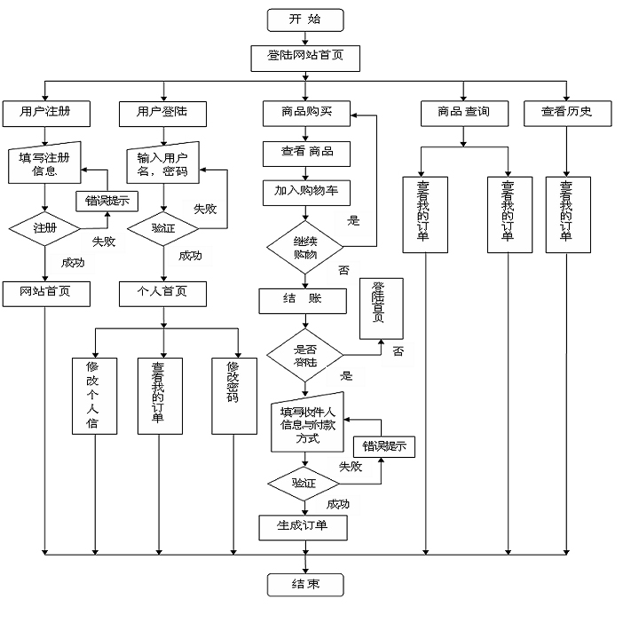

2.4结构（？，不确定）
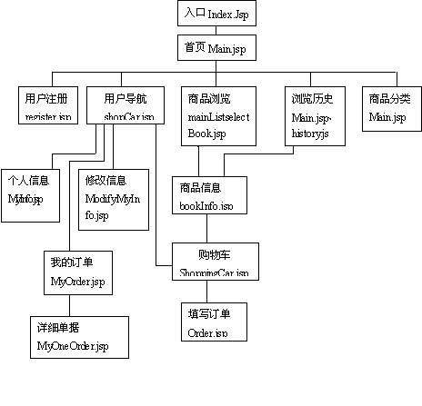

2.5功能需求与程序的关系

1.注册管理系统
代码实现：
- 有效性验证： 通过js 对客户端的提交数据进行有效性验证.关键代码如下：
检查邮箱的有效性：
function chkEmail(str)
{
return str.search(/[\w\-]{1,}@[\w\-]{1,}\.[\w\-]{1,}/)==0?true:false;
}

function check() {

if(myform.userName.value=="")
{
alert("请填写用户名");
return false;
}
else if(!IsValid())
{
alert("用户名只能使用字母和数字");
return false;
}
else if(myform.psw.value=="")
{
alert("请填写密码");
return false;
}
else if(myform.psw.value != myform.conpsw.value)
{
alert("两次密码不一致");
return false;
}
else if(myform.trueName.value =="")
{
alert("请填写姓名");
return false;
}
else if(myform.email.value =="")
{
alert("请填写邮箱");
return false;
}
else if(!chkEmail(myform.email.value))
{
alert("请填写有效的Email地址");
return false;
}else if(myform.address.value =="")
{
alert("地址必须填写！");
return false;
}else if(myform.nam.value=="") {
alert("请输入验证码");
}else if(myform.nam.value!=myform.con.value){
alert("两次验证码不一样!");
}else {
document.myform.submit();
}
}
2. 防止通过刷新重复提交：当提交完注册信息后，要求输入验证码，防止重复提交数据到数据库，通过image.jsp写出一个随机数，与注册jsp页面相匹配，关键代码如下：
Jsp页面验证码：
<script language="javascript" runat=client>
var n=parseInt(Math.random()*8999+1000);
myform.con.value = n;
document.write("<img id=mk src=/BookShopping/image.jsp?num="+n+">");
function nextImage(){
n=parseInt(Math.random()*8999+1000);
myform.con.value = n;
document.all("mk").src="/BookShopping/image.jsp?num="+n;
}
</script>
<a href="javascript:nextImage();">换一张</a>
Image.jsp代码如下：
<%
try{
BufferedImage bf=new BufferedImage(70,25,BufferedImage.TYPE_INT_RGB);
Graphics2D g2=bf.createGraphics();
g2.setPaint(new Color(0,0,255));
g2.fillRect(0,0,70,25);
g2.setPaint(new Color(255,255,255));
String str=request.getParameter("num");
session.setAttribute("num",str);
g2.setFont(new Font("Arial",Font.BOLD,24));
g2.drawString(str,7,20);
for(int i=0;i<10;i++){
int r=(int)(Math.random()*255);
int g=(int)(Math.random()*255);
int b=(int)(Math.random()*255);
g2.setPaint(new Color(r,g,b));
int x1=(int)(Math.random()*80);
int y1=(int)(Math.random()*30);
int x2=(int)(Math.random()*80);
int y2=(int)(Math.random()*30);
g2.drawLine(x1,y1,x2,y2);
}
g2.dispose();
ImageIO.write(bf,"jpg",response.getOutputStream());
out.clear();
out = pageContext.pushBody();
}catch(Exception e){
System.out.println(e);
}
%>
3.防止相同用户名用户注册：当提交数据后，为了防止出现相同的用户，在进行注册的时候,通过相应的DAO中的exsitOne方法先检查用户名是否存在，存在不允许注册，关键代码如下：
public Boolean exsitOne(String userName) {
String sql = "select uName from RegUser";
try {
stat = conn.createStatement();
rs = stat.executeQuery(sql);
while(rs.next()) {
String exsit = rs.getString("uName");
if(userName.equals(exsit)) {
return true;
}
}
} catch (SQLException e) {
// TODO Auto-generated catch block
e.printStackTrace();
}

return false;
}
- 商品浏览系统
1.商品分类：读取数据库中的制定类别，将所有类别显示在首页的商品类别导航上面,关键代码如下：
<table border=0 width=100% cellspacing=0 cellpadding=0>
<%ArrayList<BookType> booktype = (ArrayList<BookType>) request
.getAttribute("bookTypeInfos1");
if (null != booktype) {
for (int i = 0; i < booktype.size(); i++) {
BookType bookTypeInfo = booktype.get(i);
%>
<tr>
<td align=center width=26 class=class_td>
<img border=0 src=images/class_y.gif>
</td>
<td align=left width=155 class=class_td>
<a title="<%=bookTypeInfo.getBTypeName()%>" href="/BookShopping/servlet.user/ListOneBookType?bid=<%=
bookTypeInfo.getBTypeId()%>">
<font style="font-size: 10.5pt" color=#9e0b0e><%=bookTypeInfo.getBTypeName()%>
</font> </a>
</td>
</tr>
<%
}
}
%>
</table>

2.商品查找：用户可以通过输入书籍名称，查找出自己要找的书籍，关键代码如下：
Servlet：
DAO dao = new DAO();
String sql ="select * from book where bName like '%"+what+"%'";
ArrayList<Book> arraylist = new ArrayList<Book>();
ResultSet rs = dao.getOrderInfo(sql);//得到所查的书
DAO：
public ResultSet getOrderInfo(String sql) {
try {
stat = conn.createStatement();
rs = stat.executeQuery(sql);
} catch (SQLException e) {
// TODO Auto-generated catch block
e.printStackTrace();
}
return rs;
}

3. 浏览历史：用浏览历史是为了方便用户查找自己浏览过的商品，当用户点击了一件商品的购买链接的时候，就会在浏览历史中保存该商品，并创建一个相应的链接，方便下次查看. 关键代码如下：
点击链接产生Cookie：
<a title="<%=bookInfo.getBName()%>" href="/BookShopping/servlet.user/ListOneBook?id=<%=bookInfo.getBId()%>"
onclick="setCookies('history<%=bookInfo.getBId()%>','<%=bookInfo.getBName()%>');">
<font style="font-size: 14pt" color=#9e0b0e><%=bookInfo.getBName()%>
</font> </a>

在指定区域读取Cookie：

Cookie cook[] = request.getCookies();
if (cook != null) {
for (int i = 0; i < cook.length; i++) { if(cook[i].getName().indexOf("history") != -1)
{%>
<li><a href="servlet.user/ListOneBook?id=<%=
cook[i].getName().substring(7)%>"
target="_blank">
<script type="text/javascript"> document.write(unescape("<%=cook[i].getValue()%>"));
</script> </a>
4. 商品评论：对于登陆后的用户，可以对商品进行相应的评论，如果没有登陆跳转到登录页面：关键代码如下：
1.检查是否登录：对于没有登陆的用户，不允许对商品进行评论，跳转到登陆页面，关键代码如下：
function check(){

if("<%=session.getAttribute("UserName")%>"!="null") {
document.myform.submit();
}else {
window.alert("请登陆");
window.location.href="../index.jsp";
}
}

<td height="10">
<input type="button" name="button" value="发表评论"
onclick="check()"></td>
2.商品留言：对于登陆后的用户，可以对商品进行评论，关键代码如下：
request.setCharacterEncoding("gbk");
response.setContentType("text/html;chartset=gbk");
PrintWriter out = response.getWriter();
String bookId1 = request.getParameter("bookid");
String username = request.getParameter("username");
String date = request.getParameter("date");
String describle1 = request.getParameter("body");
String describle = new String(describle1.getBytes("ISO-8859-1"),"GBK");
String sql = "insert into comment values('"+username+"','"+bookId1+"','"+date+"','"+describle+"')";
DAO dao = new DAO();
if(dao.insert(sql)) {
response.sendRedirect("/BookShopping/servlet.user/ListOneBook?id="+bookId1+"");
}

PS:代码部分还没有修改过，暂时还是借鉴原项目书内容。

2.6人工处理过程

2.7尚未解决的问题

3接口设计

3.1用户接口

3.2外部接口
- TCP/IP通信协议接口
- 防火墙通信接口
- 路由器通信接口

3.3内部接口

4运行设计

4.1运行模块组合

4.2运行控制

4.3运行时间

5系统数据结构设计

5.1逻辑结构设计要点

5.2物理结构设计要点

5.3数据结构与程序的关系

6系统出错处理设计

6.1出错信息

6.2补救措施

6.3系统维护设计

